附件6.4评价人员及业主代表照片

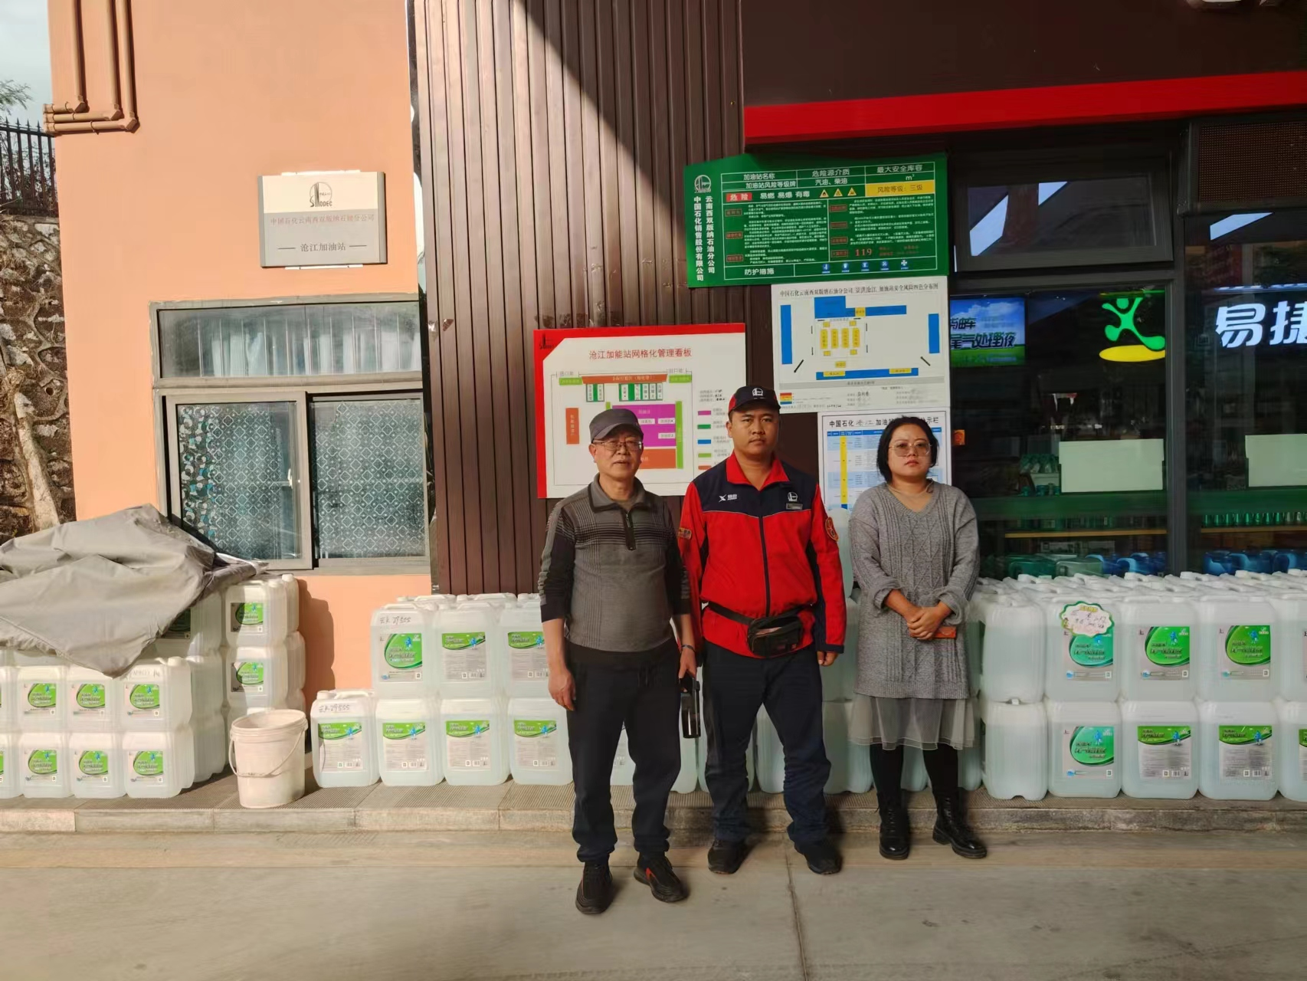
项目组长：向荣鼎，左，一级；勘验：袁志琴，右，三级；业主：曹江鸿，中

